
Об утверждении регламентов государственных услуг
Утративший силу
Постановление акимата Костанайской области от 9 июня 2014 года № 253. Зарегистрировано Департаментом юстиции Костанайской области 9 июля 2014 года № 4921. Утратило силу постановлением акимата Костанайской области от 16 ноября 2015 года № 482
Сноска. Утратило силу постановлением акимата Костанайской области от 16.11.2015 № 482 (вводится в действие со дня его подписания).
В соответствии с Законом Республики Казахстан от 23 января 2001 года "О местном государственном управлении и самоуправлении в Республике Казахстан", пунктом 3 статьи 16 Закона Республики Казахстан от 15 апреля 2013 года "О государственных услугах" акимат Костанайской области ПОСТАНОВЛЯЕТ:
1. Утвердить прилагаемые регламенты государственных услуг:
1) регламент государственной услуги "Предоставление общежития обучающимся в организациях технического и профессионального образования";
2) регламент государственной услуги "Выдача дубликатов документов о техническом и профессиональном образовании".
2. Настоящее постановление вводится в действие по истечении десяти календарных дней после дня его первого официального опубликования.
Аким области Н. Садуакасов
Утвержден
постановлением акимата
от 9 июня 2014 года № 253
Регламент государственной услуги
"Предоставление общежития обучающимся в организациях
технического и профессионального образования"
1. Общие положения
1. Государственная услуга "Предоставление общежития обучающимся в организациях технического и профессионального образования" (далее – государственная услуга) оказывается организациями технического и профессионального образования (далее – услугодатель) имеющими общежития.
Прием заявлений и выдача результатов оказания государственной услуги осуществляется услугодателем.
2. Форма оказываемой государственной услуги: бумажная.
3. Результат оказания государственной услуги - направление о предоставлении общежития обучающимся в организациях технического и профессионального образования по форме согласно приложению 1 к Стандарту государственной услуги "Предоставление общежития обучающимся в организациях технического и профессионального образования", утвержденному постановлением Правительства Республики Казахстан от 30 апреля 2014 года № 423 "Об утверждении стандартов государственных услуг, оказываемых в сфере технического и профессионального образования" (далее - Стандарт).
Форма предоставления результата оказания государственной услуги – бумажная.
2. Описание порядка действий
структурных подразделений (работников) услугодателя
в процессе оказания государственной услуги
4. Основанием для начала процедуры (действия) по оказанию государственной услуги является принятие услугодателем заявления, по форме согласно приложению 2 к Стандарту, и документов, указанных в пункте 9 Стандарта (далее – пакет документов).
5. Содержание каждой процедуры (действия), входящей в состав процесса оказания государственной услуги, длительность его выполнения:
1) сотрудник услугодателя осуществляет прием пакета документов, представленных услугополучателем, их регистрацию, услугодатель получает письменное согласие услугополучателя на использование сведений, составляющих охраняемую законом тайну, содержащихся в информационных системах, при оказании государственных услуг, если иное не предусмотрено законами Республики Казахстан и выдает расписку о приеме пакета документов, в течении 15 минут. Передает руководству услугодателя, в течение 15 минут.
Результат - выдача расписки о приеме пакета документов;
2) руководство услугодателя определяет ответственного исполнителя услугодателя, налагает соответствующую визу, в течение 3 часов.
Результат – виза руководителя услугодателя;
3) ответственный исполнитель услугодателя изучает пакет документов, подготавливает проект результата оказания государственной услуги, в течение 8 рабочих дней.
Результат – проект результата оказания государственной услуги;
4) руководство услугодателя подписывает проект результата оказания государственной услуги, в течение 1 рабочего дня;
Результат - подписанный результат оказания государственной услуги;
5) сотрудник услугодателя выдает результат оказания государственной услуги, в течении 15 минут.
Результат – выданный результат оказания государственной услуги услугополучателю.
3. Описание порядка взаимодействия структурных подразделений
(работников) в процессе оказания государственной услуги
6. Перечень структурных подразделений, (работников) услугодателя, которые участвуют в процессе оказания государственной услуги:
1) сотрудник услугодателя;
2) руководство услугодателя;
3) ответственный исполнитель услугодателя.
7. Описание последовательности процедур (действий) между структурными подразделениями (работниками) с указанием длительности каждой процедуры (действия):
1) сотрудник услугодателя осуществляет прием пакета документов, их регистрацию и выдачу расписки о приеме пакета документов, в течении 15 минут. Передает руководству услугодателя, в течение 15 минут.
2) руководство услугодателя определяет ответственного исполнителя услугодателя и передает документы ответственному исполнителю для исполнения, в течение 3 часов.
3) ответственный исполнитель услугодателя изучает пакет документов, подготавливает проект результата оказания государственной услуги и передает руководству услугодателя для принятия решения, в течении 8 рабочих дней;
4) руководство услугодателя принимает решение о подписании проекта результата оказания государственной услуги и передает результат оказания государственной услуги сотруднику услугодателя, в течение 1 рабочего дня;
5) сотрудник услугодателя выдает результат оказания государственной услуги услугополучателю, в течении 15 минут.
Блок-схема прохождения каждого действия (процедуры) с указанием длительности каждой процедуры (действия) указана в приложении 1 к настоящему регламенту.
8. Справочник бизнес-процессов оказания государственной услуги указан в приложении 2 к настоящему регламенту.
4. Описание порядка взаимодействия с центром
обслуживания населения и (или) иными услугодателями,
а также порядка использования информационных систем
в процессе оказания государственной услуги
9. Государственная услуга через республиканское государственное учреждение на праве хозяйственного ведения "Центр обслуживания населения" по Костанайской области и веб-портал "электронного правительства" не оказывается.
Приложение 1
к регламенту государственной услуги
"Предоставление общежития обучающимся
в организациях технического
и профессионального образования"
Блок-схема, прохождения каждого действия (процедуры)
с указанием длительности каждой процедуры (действия)
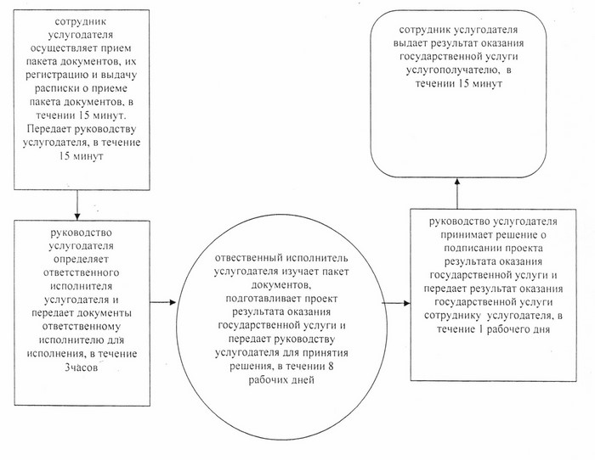
Приложение 2
к регламенту государственной услуги
"Предоставление общежития обучающимся
в организациях технического
и профессионального образования
Справочник бизнес-процессов оказания государственной
услуги "Предоставление общежития обучающимся в организациях
технического и профессионального образования"
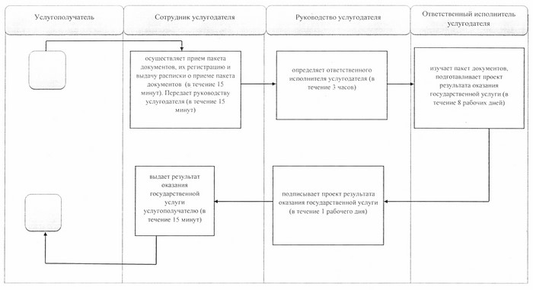
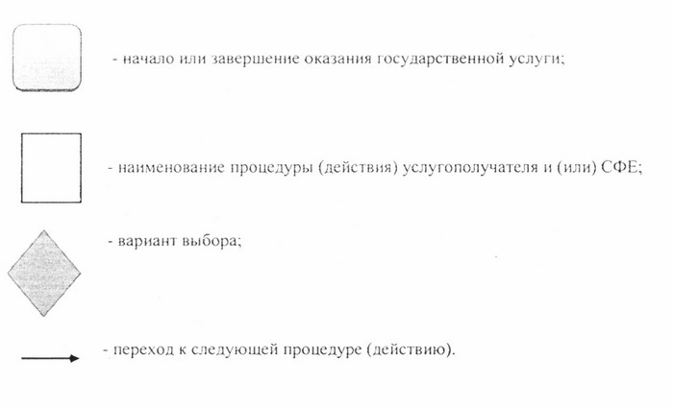
Утвержден
постановлением акимата
от 9 июня 2014 года
№ 253
Регламент государственной услуги
"Выдача дубликатов документов о техническом
и профессиональном образовании"
1. Общие положения
1. Государственная услуга "Выдача дубликатов документов о техническом и профессиональном образовании" (далее – государственная услуга) оказывается организациями технического и профессионального образования (далее – услугодатель).
Прием заявлений и выдачу результатов оказания государственной услуги осуществляется через:
1) услугодателя;
2) филиал Республиканского государственного предприятия "Центр обслуживания населения" по Костанайской области и его отделы городов и районов (далее – ЦОН);
2. Форма оказания государственной услуги: бумажная.
3. Результат оказания государственной услуги – выдача дубликатов документов о техническом и профессиональном образовании.
Форма предоставления результата государственной услуги: бумажная.
2. Описание порядка действий структурных
подразделений (работников) услугодателя в процессе
оказания государственной услуги
4. Основанием для начала процедуры (действия) по оказанию государственной услуги является принятие услугодателем заявления с приложением соответствующих документов (далее - пакет документов) указанных в пункте 9 Стандарта государственной услуги "Выдача дубликатов документов о техническом и профессиональном образовании", утвержденного постановлением Правительства Республики Казахстан от 30 апреля 2014 года № 423 "Об утверждении стандартов государственных услуг, оказываемых в сфере технического и профессионального образования" (далее-Стандарт), либо принятие пакета документов из ЦОНа.
5. Содержание каждой процедуры (действия), входящей в состав процесса оказания государственной услуги, длительность его выполнения:
1) сотрудник услугодателя осуществляет прием пакета документов, представленных услугополучателем или ЦОНом, их регистрацию, в течении 15 минут. В случае обращения услугополучателя к услугодателю услугодатель получает письменное согласие услугополучателя на использование сведений, составляющих охраняемую законом тайну, содержащихся в информационных системах, при оказании государственных услуг, если иное не предусмотрено законами Республики Казахстан.
Передает пакет документов руководству услугодателя в течение 5 минут.
Результат - отметка о получении документов в реестре передаваемых документов;
2) руководство услугодателя определяет ответственного исполнителя услугодателя, налагает соответствующую визу, в течение 3 часов.
Результат - виза руководства услугодателя;
3) ответственный исполнитель услугодателя изучает пакет документов, подготавливает проект результата оказания государственной услуги, в течении 29 дней при обращении к услугодателю, 28 дней при обращении через ЦОН.
Результат – проект результата оказания государственной услуги;
4) руководство услугодателя принимает решение, подписывает проект результата оказания государственной услуги, в течение 4 часов;
5) сотрудник услугодателя выдает результат оказания государственной услуги услугополучателю либо передает результат оказания государственной услуги в ЦОН, в течении 15 минут.
Результат – выданный услугополучателю либо переданный в ЦОН результат оказания государственной услуги.
3. Описание порядка взаимодействия структурных
подразделений (работников) в процессе оказания
государственной услуги
6. Перечень структурных подразделений, (работников) услугодателя, которые участвуют в процессе оказания государственной услуги:
1) сотрудник услугодателя;
2) руководство услугодателя;
3) ответственный исполнитель услугодателя.
7. Описание последовательности процедур (действий) между структурными подразделениями (работниками), длительность каждой процедуры (действия):
1) сотрудник услугодателя осуществляет прием пакета документов, представленных услугополучателем или ЦОНом, их регистрацию, в течении 15 минут. Передает руководству услугодателя, в течение 5 минут;
2) руководство услугодателя рассматривает пакет документов, определяет ответственного исполнителя услугодателя и передает пакет документов ответственному исполнителю услугодателя для исполнения, в течение 3 часов;
3) ответственный исполнитель услугодателя изучает пакет документов, подготавливает проект результата оказания государственной услуги и передает руководству услугодателя для принятия решения, в течении 29 дней при обращении к услугодателю, 28 дней при обращении через ЦОН;
4) руководство услугодателя принимает решение и подписывает проект результата оказания государственной услуги и передает результат оказания государственной услуги сотруднику услугодателя, в течение 4 часов;
5) сотрудник услугодателя выдает результат оказания государственной услуги услугополучателю либо направляет его в ЦОН, в течении 15 минут.
Блок-схема прохождения каждого действия (процедуры) с указанием длительности каждой процедуры (действия) указана в приложении 1 к настоящему регламенту.
4. Описание порядка взаимодействия
с центром обслуживания населения и (или) иными
услугодателями, а также порядка использования информационных
систем в процессе оказания государственной услуги
8. Описание порядка обращения в ЦОН, длительность обработки запроса услугодателя:
1) услугополучатель для получения государственной услуги обращается в ЦОН;
2) работник ЦОНа проверяет правильность заполнения заявлений и полноту пакета документов и выдает услугополучателю соответствующую расписку, в течение 5 минут;
В случае представления услугополучателем неполного пакета документов, работник ЦОНа отказывает в приеме заявления и выдает расписку об отказе в приеме документов по форме, согласно приложению 2 к Стандарту.
При соблюдении правильности и полноты заполнения заявлений и предоставления полного пакета документов, работник ЦОНа регистрирует заявление в информационной системе "Интегрированная информационная система для Центров обслуживания населения" (далее – ИИС ЦОН) и выдает услугополучателю расписку о приеме пакета документов.
3) работник ЦОНа получает письменное согласие услугополучателя на использование сведений, составляющих охраняемую законом тайну, содержащихся в информационных системах, если иное не предусмотрено законами Республики Казахстан, в течение 5 минут;
4) работник ЦОНа идентифицируют личность услугополучателя, вносит соответствующую информацию об услугополучателе и список поданных документов в ИИС ЦОН, в течение 5 минут;
5) работник ЦОНа подготавливает пакет документов и направляет его услугодателю через курьерскую или иную уполномоченную на это связь, в течение 1 дня;
6) работник ЦОНа в срок, указанный в расписке о приеме пакета документов, выдает результат оказания государственной услуги услугополучателю, в течение 15 минут;
Диаграмма функционального взаимодействия информационных систем указаны в приложении 2 к настоящему регламенту.
9. Справочник бизнес-процессов оказания государственной услуги указан в приложении 3 к настоящему регламенту.
Приложение 1 к регламенту
государственной услуги "Выдача
дубликатов документов о техническом
и профессиональном образовании"
Блок-схема, прохождения каждого действия (процедуры)
с указанием длительности каждой процедуры (действия)
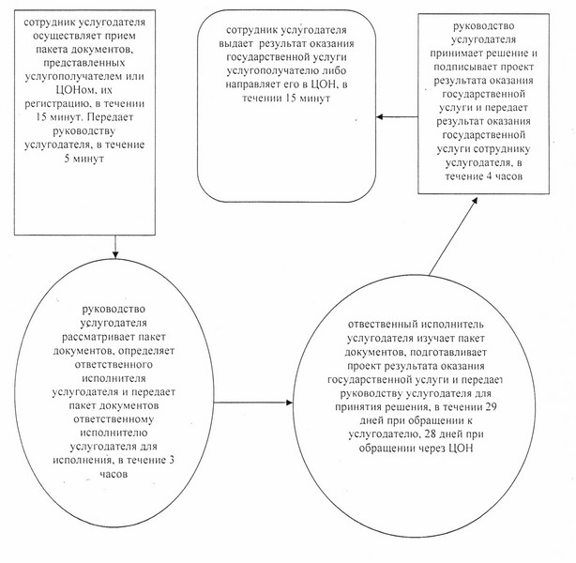
Приложение 2
к регламенту государственной услуги
"Выдача дубликатов документов о техническом
и профессиональном образовании"
Диаграмма
функционального взаимодействия при оказании государственной
услуги через Центр обслуживания населения
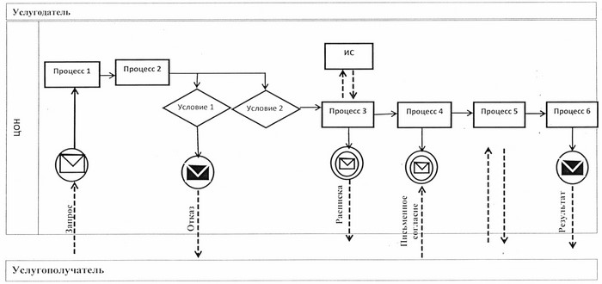
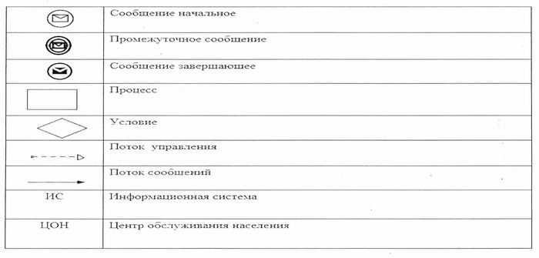
Приложение 3
к регламенту государственной услуги
"Выдача дубликатов документов о техническом
и профессиональном образовании"
Справочник бизнес-процессов оказания
государственной услуги "Выдача дубликатов документов
о техническом и профессиональном образовании"
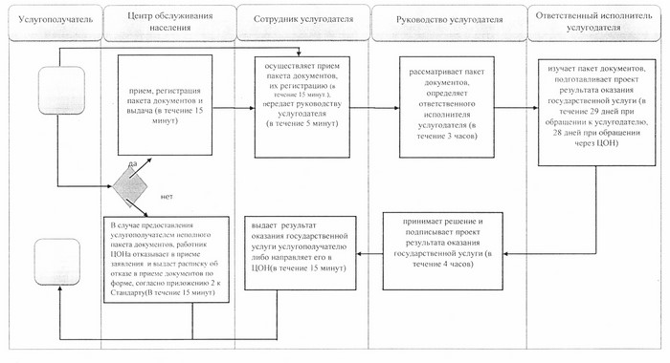
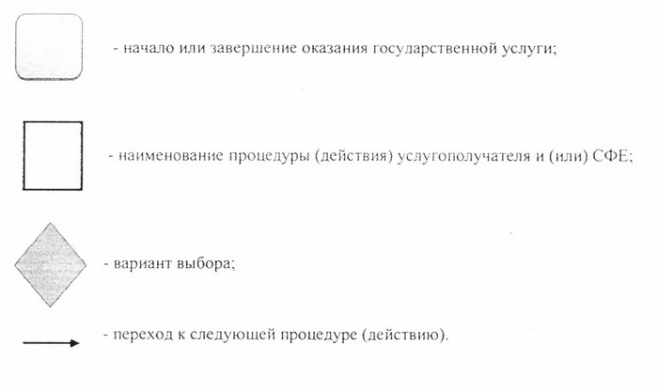

© 2012. РГП на ПХВ «Институт законодательства и правовой информации Республики Казахстан» Министерства юстиции Республики Казахстан

